第３回 政策構想フォーラム ご案内

この秋スタートした政策構想シリーズは分極化状況にある日本から、夢あふれる未来の国民的コンセンサス造りを目指すものです。9月のエネルギー原子力問題、10月、11月の文化問題に続き、12月は平和・安全保障・憲法問題を取り上げます。 戦後続いている護憲派と改憲派の議論は、尊王攘夷と佐幕開国の幕末の争乱を想い起こさせます。戦後65年、果たして
われわれは、護憲派と改憲派の相違を超えて、新しい共通のビジョンを見出し、和合を見出すことができるであろうか？
自由な討議の場です。お誘いあわせの上、ご参加ください。
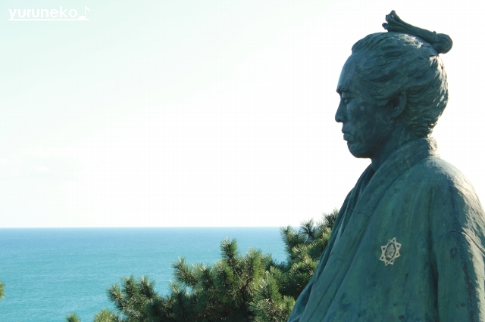

テーマ：「 真の平和へのコンセンサス造りを目指して
─ 護憲・改憲を超えて ─ 」

総合司会：井関 利明 慶應義塾大学名誉教授、社会学博士

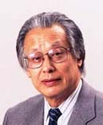 | 慶應義塾大学文学部人間科学科新設、総合政策学部,環境情報学部創設の中心人物、千葉商科大学政策情報学部新設他、多くの大学新学部創設に関わる、大学改革のイノヴェーター。日本のマーケティングにおける第一人者。独自のディベイト方法論を確立し、多様な意見の中から共通する合意を導き出すことを得意とする。【著書】『消費者行動の理論』『ライフスタイル全書』 『生活起点発想とマーケティング革新』 『ソーシャル・マネジメントの時代』『経営の美学』『創発するマーケティング』『街のコンシェルジェ：地域の住民が喜び，商店街が潤い，NPOが満足する』ほか

と き：平成23年１２月１３日（火）午後６時～９時（開場：午後5：45）

ところ：港区立男女平等参画センター ４階学習室C
３階交流コーナ/図書室で休憩できます。東京都港区芝浦3-1-47
TEL : 03-3456-4149 FAX : 03-3456-1254
JR線田町駅東口（芝浦口）徒歩2分,浅草線/三田線三田駅A4出口徒歩4分
http://www.minato-libra.jp/category/1327005.html

Program

第1部：問題提起 PM:6:15～7:45

「なぜ憲法改正が必要か？」長嶋朋爾 |  | 憲法研究家 世界戦略研究所上級研究員  PM*6:15-7:00
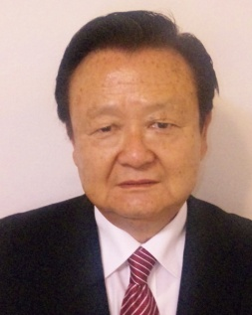 | １９４３年埼玉県生まれ、早稲田大学理工学部土木工学科出身  世界日報社営業部長、世界平和教授アカデミー出版局長  1983～91年、メリーランド州・ロックビル在住  Hana Enterprise Inc.社長。米国の政治、メディアを研究  ★現在 会社員、世界戦略総合研究所上級研究員  「Voice of 東京」主筆 (ブログ)http://ameblo.jp/nagashima-sekaisoken

「護憲と改憲を超えて」 加藤秀治郎 |  | 東洋大学法学部教授  PM:7:00-7:45
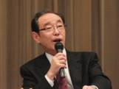 | 1943年、岩手県生まれ。慶應義塾大学大学院法学研究科修了。京都産業大学教授を経て、現職。現在の専門分野：政治学現在の研究テーマ：統治機構改革、選挙制度、安全保障、 憲法九条をめぐる政治学的検討。  著書：『政治のしくみ――図説日本はこうなっている』『「憲法改革」の政治学』『日本の選挙――何を変えれば政治が変わるのか』ほか
休憩15分
第2部 ディスカッション PM:8:00～9：00 閉会の辞 ９：10分終了

定 員：45名（要予約）参加費：2000円

主 催：「ビジョン21世紀の会」 http://www.miraikoso.org/before/21Vision/21vision.html

協力：地球市民機構,ＮＰＯ未来構想戦略フォーラム,世界戦略総合研究所,ＮＰＯ知恵の輪,
連絡先：〒180-0003 武蔵野市吉祥寺南町1-3-4、南口ビル801号、
Tel&Fax:0422-26-7980 Cel:080-3350-0021, junowaki@able.ocne.ne.jp,
参考サイト：http://www.miraikoso.org/ http://www.e-gci.org http://sekai-soken.heteml.jp/

…━……━… 参 加 申 込 書 ━…━……Fax: 0422-26-7980、E-mail返信歓迎

１）12.13（火）午後６時 参加 番号に○をお付けください。

氏 名： 勤務先（会社名/部署/役職：

E-mail: 連絡先（自宅/会社） Tel： Fax：
携 帯： 住所：

備 考：(申込のきっかけ,提案,ご質問等,ご自由にご記入ください）

